Flex-Box 1
No flex-box a largura de um container ou de um item é ajustado automaticamente de acordo com o espaço disponivel pra eles
___________________________
Para usar o flex-box é necessario usar o display flex em um container, geralmente o container é uma <div>, existem dois tipos de display flex, o que cria um container flexivel a nivel de bloco, e o que faz o mesmo só que em nivel de linha, o primerio é do tipo block e o segundo do tipo inline
___________________________
Os items não crescem no eixo principal, crescem no eixo transversal esse é o comportamento padrão do flex-box
___________________________

nivel de bloco:
display: flex;
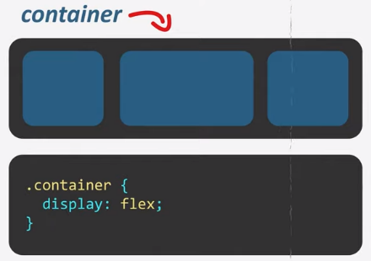

nivel de linha:
display: inline-flex;
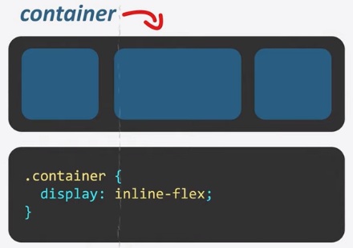

________________________________________________________________________________

Propriedade dos Containers
Todas as propriedades são aplicadas no container
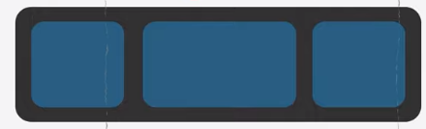

Flex direction
O flex-direction serve para organizar a direção do conteudo, direção em linha ou em coluna
flex-direction: ;
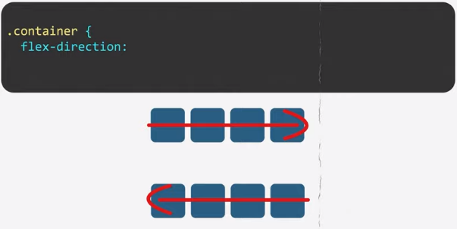

___________________________

Row:
flex-direction: row;
o valor row organiza os itens em linha, fazendo com que fiquem um do lado do outro, esse é o valor padrão, fazendo desnecessario utiliza-lo caso queira os itens um do lado do outro
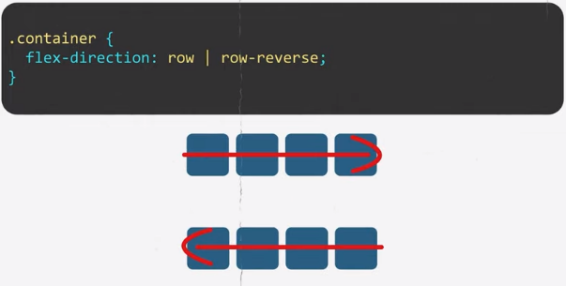

___________________________

Column:
flex-direction: column;
o valor column organiza os itens em coluna, fazendo com que fiquem um abaixo do outro
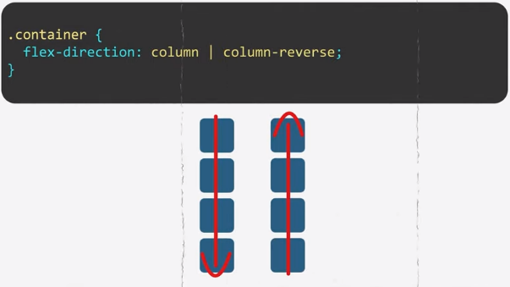

___________________________

Row / Column reverse:
O row e o culumn tem um valor alternativo, o row-reverse e o column-reverse
flex-direction: row-reverse;
flex-direction: column-reverse;
________________________________________________________________________________

Flex-wrap
Caso o container flex tenha muito conteudo isso pode se tornar um problema já que o flex-box vai tentar colocar tudo em uma única linha, pra ajustar esse comportamento temos a propriedade flex-wrap que contem 3 valores
___________________________

Nowrap;
Flex-wrap: nowrap;
valor padrão, tenta deixar todos os conteudos do container flex em uma única linha
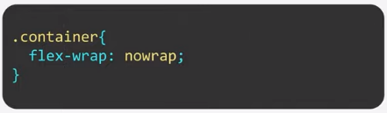

___________________________

wrap:
Flex-wrap: wrap;
faz com que os itens / conteudos que excedem / ultrapassem o espaço disponivel na linha, sejam movidos pra próxima linha, é basicamente uma quebra de linha quando não tem mais espaço disponivel
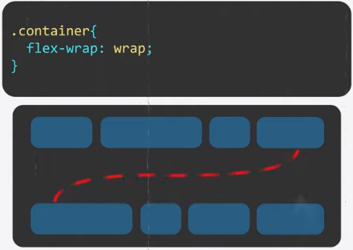

___________________________

wrap-reverse:
Flex-wrap: wrap-reverse;
quebra a linha pra cima quando não tem mais espaço disponivel, ou seja, os itens que não cabem vão pra cima
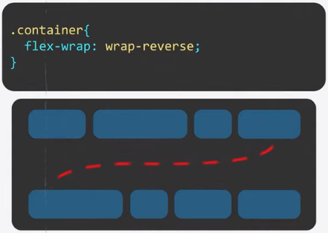

________________________________________________________________________________

Justify-content
Define o alinhamento dos itens em um container em relação ao eixo principal, ajuda a destribuir o espaço entre esses itens, principalmente quando ele já atingiram o tamanho maximo, possui 6 valores e o comportamento de alguns deles podem mudar dependendo do valor do flex-direction
___________________________
Se o flex-direction estiver como row (linha) que é o seu valor padrão, o justify-content vai alinhar os itens na horizontal, mas se estiver como column ele vai alinhar na vertical
justify-content: ;
___________________________

flex-start:
Justify-content: flex-start;
Vai alinhar os itens no começo do container no sentido horizontal, o começo geralmente fica na esquerda
Com o flex-direction: column; o flex-start vai alinhar os itens no começo do container no sentido vertical, que fica geralmente na parte superior (em cima)
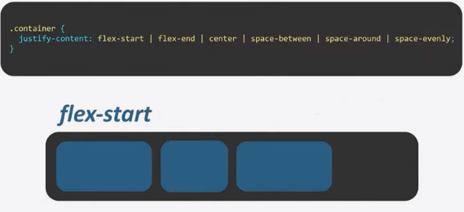

___________________________

flex-end:
Justify-content: flex-end;
Vai alinhar os itens no final do container no sentido horizontal, o final geralmente fica na direita
Com o flex-direction: column; o flex-end vai alinhar os itens no final do container no sentido vertical, que fica geralmente na parte inferior (em baixo)
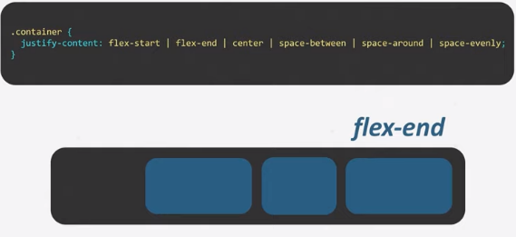

___________________________

center:
Justify-content: center;
Vai alinhar os itens no centro do container no sentido horizontal, ou seja, ele vai centralizar horizontalmente
Com o flex-direction: column; o center vai alinhar os itens no centro do container no sentido vertical, ou seja, ele vai centralizar verticalmente
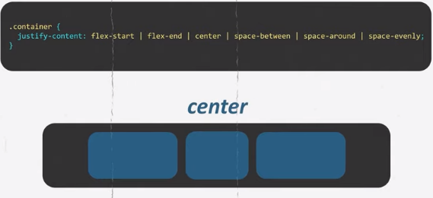

___________________________

space-between:
Justify-content: space-between;
Vai fazer o primeiro item ficar alinhado no começo do container, o ultimo vai ir pro final e o resto vai ser destribuido uniformemente entre eles no sentido horizontal, ou seja, o primeiro vai ficar na esquerda, o ultimo na direita e o resto entre os dois
Com o flex-direction: column; o space-between vai fazer a mesma coisa só que no sentido vertical, o primeiro vai ficar na parte superior (em cima), o ultimo vai ficar na parte inferior (em baixo) e o resto vai ficar entre os dois
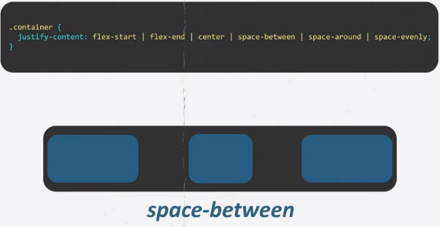

___________________________

space-around:
Justify-content: space-around;
Vai fazer com que os itens fiquem destribuidos uniformemente no container, dando margens iguais tanto na esquerda quanto na direita horizontalmente
Com o flex-direction: column; o space-around vai ter o mesmo comportamento só que no sentido vertical, a diferença é que as margens serão iguais tanto em cima quanto em baixo, ao invés de na esquerda e direita
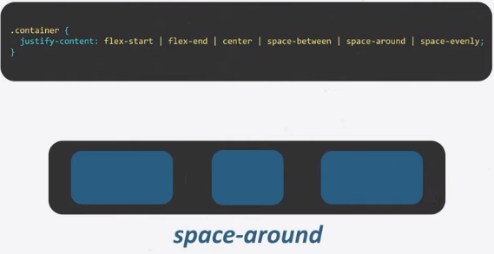

___________________________

space-evenly:
Justify-content: space-evenly;
Vai fazer com que os itens tenham o mesmo espaçamento, tenham o mesmo espaço entre eles, até mesmo nas bordas esquerdas e direitas, tudo isso no sentido horizontal
Com o flex-direction: column; o space-evenly vai ter o mesmo comportamento só que no sentido vertical, então os cantos de cima e de baixo (bordas) terão o mesmo espaçamento, que o espaço no meio dos itens
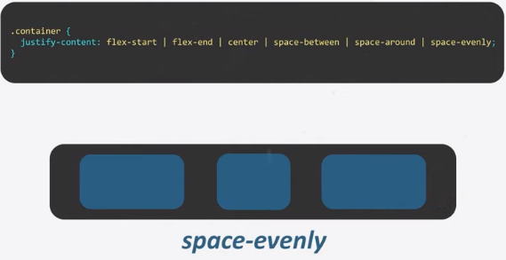

________________________________________________________________________________

Align-items
O aligns items funciona quase que da mesma forma que o justify-content, só que por padrão ao inveś de alinhar os itens horizontalmente ele alinha verticalmente
___________________________
quando o flex-direction estiver com o valor padrão, ele vai fazer o alinhamento padrão (no caso do align-items vai ser na vertical), caso o flex-direction esteja como coluna (column) o align-items vai alinhar na horizontal
___________________________
Quando o flex-direction estiver column o justify-content e o align-items vão inverter os papeis (alinhamento)
___________________________
align-items funciona bem quando se tem apenas uma linha de elementos, caso o container tenha mais de uma linha de elementos é recomendado usar o align-content, que serve justamente pra isso
___________________________
align-content vai alinhar todo o conteudo (todos juntos) de dentro do container pra determinada area, já o align-items vai alinhar cada linha ou cada coluna entre si, pra determinada area
___________________________
align-items: ;
___________________________

flex-start:
align-items: flex-start;
Vai alinhar os itens no começo do container, no sentido vertical, ou seja, vão ficar na parte superior
Com o flex-direction: column; o flex-start vai alinhar os itens no sentido horizontal, ou seja, os itens vão ficar na esquerda do container
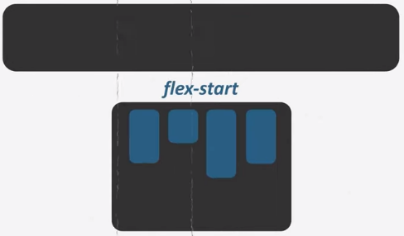

___________________________

flex-end:
align-items: flex-end;
Vai alinhar os itens no final do container no sentido vertical, ou seja, vão ficar na parte inferior do container
Com o flex-direction: column; o flex-end vai alinhar os itens no sentido horizontal, ou seja, os itens vão ficar na direita do container
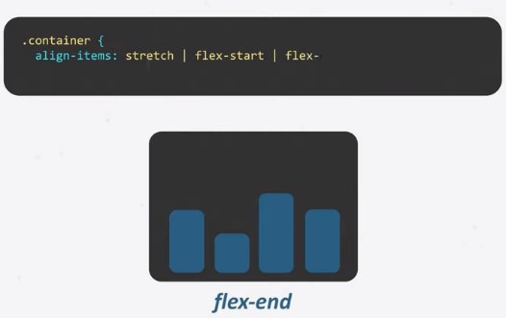

___________________________

center:
align-items: center;
Vai alinhar os itens no centro do container no sentido vertical, ou seja, ele vai centralizar verticalmente
Com o flex-direction: column; o center vai alinhar os itens no centro no sentido horizontal, ou seja, ele vai centralizar horizontalmente
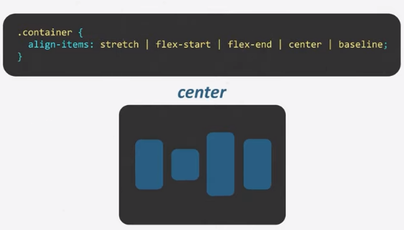

___________________________

stretch:
align-items: stretch;
Vai fazer com que todos os itens tenham o mesmo tamanho verticalmente, esses itens tambem vão ocupar todo o espaço do container em altura, ou seja, caso tenha 3 itens, ele vai fazer 3 colunas com o mesmo tamanho (height) que ocupem desde o topo até a base do container
Basicamente ele estica o item, em coluna ou em linha, depende do flex-direction
Com o flex-direction: column; o stretch vai fazer com que todos os itens tenham o mesmo tamanho horizontalmente, esses itens vao ocupar todo o espaço horizontal do container (em largura), ou seja, vai ocupar a linha toda
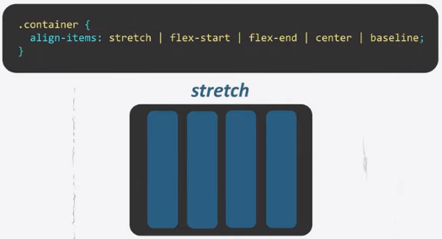

___________________________

baseline:
align-items: baseline;
vai alinhar o texto dentro do container a partir da base da primeira linha de texto de cada
Com o flex-direction: column; a baseline vai ter o mesmo comportamento só que horizontal
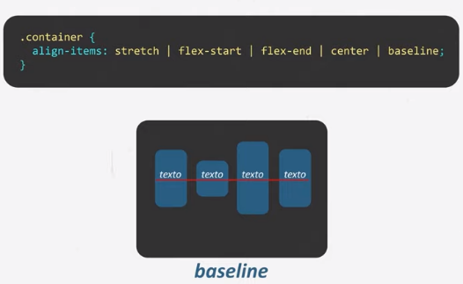

________________________________________________________________________________

Align-content
O align-content só vai funcionar se o container estiver com o flex-wrap: wrap;
ele tem que entender que quando os itens não caberem no container ele precisa quebrar a linha, fazer isso é necessario mesmo quando os itens caberem, ou seja, forem menores que o container
___________________________
o align content trabalha no eixo transversal, ou seja, quando o cross axis ou flex-direction estiver com o valor padrão (row) o alinhamento dos itens vai ser vertical, e quando estiver com o valor column o alinhamento vai ser horizontal
___________________________
O align content usa os mesmos valores que o justify content, a diferença é os itens serão alinhados ao contrario, quando o flex-direction estiver com o valor padrão (row), o justify-content vai alinhar na horizontal enquanto o align-content vai alinhar na vertical e quando estiver como column o justify-content vai alinhar na vertical e o align-content na horizontal
___________________________
Os valores de align content são flex-start, Flex-end, Center, Stretch, Space-between, Space-around, eles vão funcionar exatamente da mesma forma que o justify-content, a única diferença é que o sentido vai ser ao contrario como explicado acima
___________________________
align-items funciona bem quando se tem apenas uma linha de elementos, caso o container tenha mais de uma linha de elementos é recomendado usar o align-content, que serve justamente pra isso
___________________________
align-content vai alinhar todo o conteudo (todos juntos) de dentro do container pra determinada area, já o align-items vai alinhar cada linha ou cada coluna entre si, pra determinada area
___________________________
O valor padrão pro align-content é o stretch
align-content: stretch;

___________________________
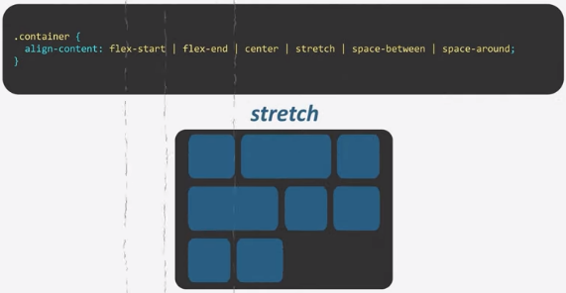

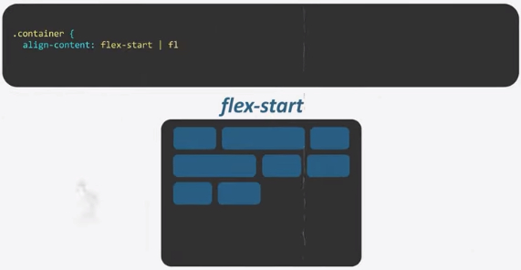

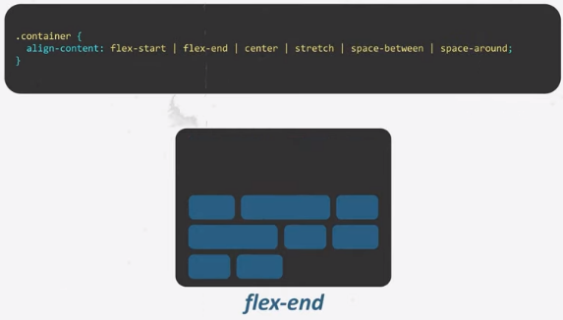

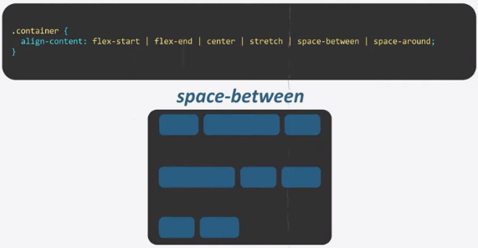

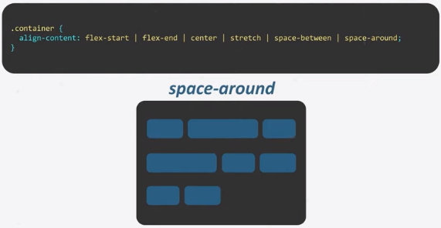

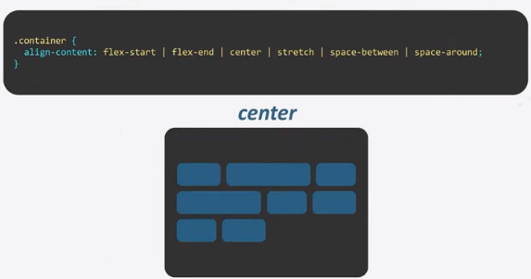

________________________________________________________________________________

Propriedade dos Itens
Todas as propriedades aplicadas nos items do container
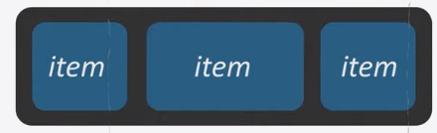

Order
Muda a ordem dos itens, a propriedade order: ; só aceita valores numericos, esses valores correspondem a quantidade e ordem do item, por exemplo, caso tenha 3 items, o valor maximo aceito sera 3, caso tenha 4 o valor maximo sera 4, etc.
Order: ;
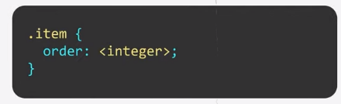

___________________________
Os valores tambem correspondem a ordem, você pode botar o item 4 na posição 1 e o item 1 na posição quatro, basta fazer o seguinte:
item 1 {
order: 4;
}
item 4 {
order: 1;
}
Pronto, o resto fica facil agora, basta seguir essa linha de raciocinio (lembrando que a ordem tem que fazer sentido, se não não vai ficar do jeito que você quer)
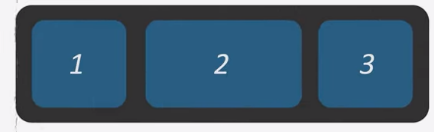

___________________________________________________________________________

Flex-grow
Flex-grow define se o item deve crescer se necessario
___________________________
Por padrão todo item tem flex-grow 0, se todos eles recebem flex-grow 1 o espaço extra no container vai ser destribuido igualmente entre todos os items, se depois dermos o valor 2 pra um deles, esse item vai usar o dobro do espaço dos demais
flex-grow: ;
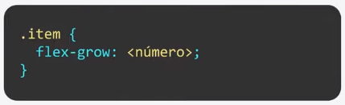

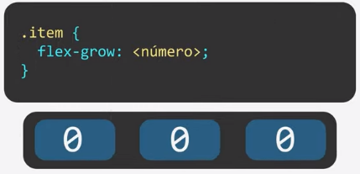

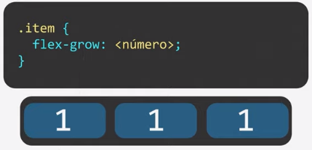

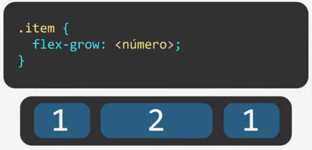

________________________________________________________________________________

Flex-shrink
Flex-shrink define a habilidade do item de incolher dentro do container, ela recebe valores numericos e tem o comportamento parecido com o flex-grow
flex-shrink: ;
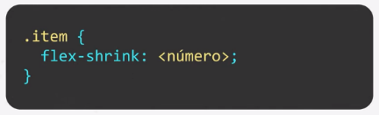



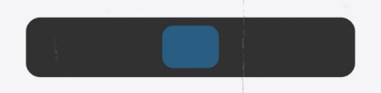
________________________________________________________________________________

Flex-basis
Flex-basis define o tamanho inicial que o item deve ter antes que o espaço ao redor seja destribuido, ou seja, essa propriedade define a largura ou altura minima (dependendo do eixo principal (row / column)) do elemento antes que ele seja redimensionado por outras propriedades
___________________________
essa propriedade recebe os valores auto, content e numeros em px, %, em, rem etc.
Flex-basis: ;
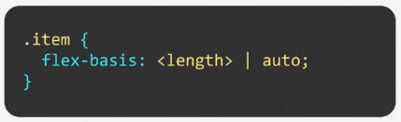





________________________________________________________________________________

Flex
Flex é um shorthand pra flex-grow, flex-shrink e flex-basis que permite declarar os valores dessas 3 propriedades de uma só vez nessa ordem
flex: [flex-grow] [flex-shrink] [flex-basis];
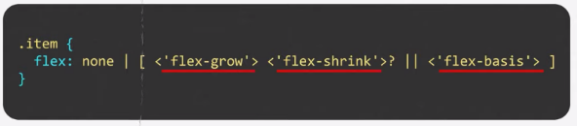

________________________________________________________________________________

Align-self
A função dele é a de alinhar um único item no container, um item especifico, ela tem os mesmos valores que o align-item e funciona do mesmo jeito
align-self: ;
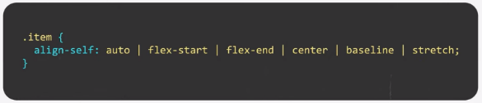

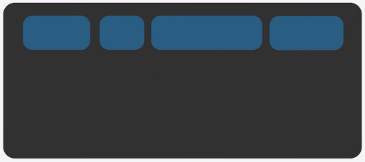

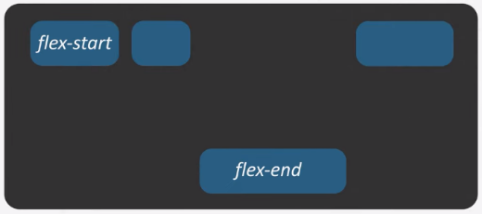

________________________________________________________________________________

Flex-flow
É um shorthand para o flex-direction e flex-wrap, nesta ordem
flex-flow: ;
flex-flow: [flex-direction] [flex-wrap];
________________________________________________________________________________

Gap
Tem a função de colocar um espaço entre os elementos/items, tanto dos lados quanto em cima e em baixo, os valores usados e o funcionamento é o mesmo do margin
gap: ;
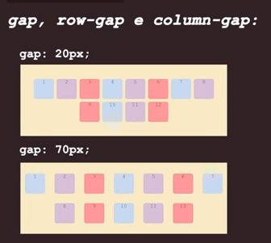

_______________

row-gap:
Caso queira botar o espaço somente nas linhas, ou seja, em cima e em baixo basta usar o row-gap:
distancia entre linhas
row-gap: ;
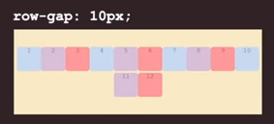

________________

Column-gap:
Caso queira botar o espaço somente nas colunas, ou seja, dos dois lados, basta usar o column-gap
distancia entre colunas
column-gap: ;
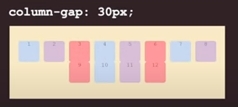

______________

shorthand:
O shorthand do gap funciona igual ao do margin, o primeiro valor é nas linhas (em cima e em baixo) e o segundo é nas colunas (dos lados)
gap: [linha] [coluna];
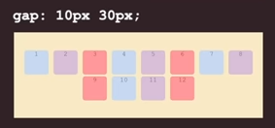

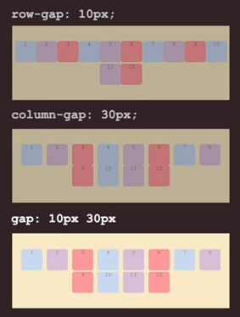

________________________________________________________________________________

Revisão




